

Тарифы на размещение рекламы на сайте «Коммерсантъ. Нижняя Волга»
Адрес страницы «Коммерсантъ. Нижняя Волга»: www.kommersant.ru/regions/34

Прайс-лист действует с 01.01.2017 г. по 30.06.2017 г
№ | Рекламная позиция | Размеры , px | Стоимость размещения МЕС./НЕД.  ( с уч.НДС 18% ) | 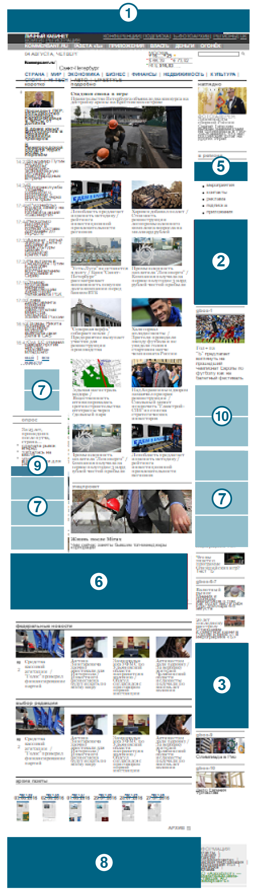
1 | Перетяжка вверху страницы | 910х200 (100%х 200) | 18000/ 5500
2 | Баннер справа | 240х400 | 14500/ 5000
3 | Баннер справа | 240х400 | 12000/ 3500
4 | Двойной баннер по бокам (слева и справа) | 140х 1200  (только Desktop ) | 15800/4500
5 | Баннер справа | 240х100 | 9000/ 3000
6 | Баннер в центральной колонке | 870х240 | 14500/ 5000
7 | ТГБ (текстово-графический блок)  слева и справа | Анонс на главной странице + переход на сайт/статью клиента с пометкой "на правах рекламы", “пресс-релиз”, “новости компании” | 20000/ 5800
8 | Нижняя перетяжка | 960х110 | 9000/ 2500
9 | Спонсорство опроса |  | 11 000/ 4000
10 | Рубрика «Интервью» | Анонс на главной странице +переход на текст | 15000-неделя трансляции
10 | Фотореппортаж | До 25 фото | 11000 -неделя трансляции
11 | Fullscreen | Баннер во весь экран. До загрузки основной страницы | 27 000/ 9000
Стоимость изготовления:
– работа журналиста — 10 % от стоимости размещения .
– 500 руб. за изготовление одного фото в фотореппортаж или статью на сайт.
– 2000 руб. за адаптацию анимационного баннера под формат сайта баннера.
– 350 руб. за адаптацию статичного баннера под формат сайта
Размер баннера не должен значительно превышать 100 КБ
Условия размещения: Формат, содержание и месторасположение баннеров в каждом конкретном случае согласовываются со специалистами технической службы ЗАО «Коммерсантъ — Волга».После истечения оплаченного срока рекламный материал попадает в архив сайта и доступен по гиперссылке. МАКЕТЫ ПРЕДОСТАВЛЯЮТСЯ СТРОГО В СООТВЕТСТВИИ С ТЕХ ТРЕБОВАНИЯМИ ADFOX.
Обособленное подразделение ЗАО «Коммерсантъ — Волга» в г.Волгограде,
400005 , Волгоград, ул. 7-я Гвардейская 2 , оф. 314.
Тел/факс: (8442) 23-87-98, 23-87-40 E-mail: martinova@volgograd.kommersant.ru

